OpenCV Showcase – NVIDIA Jetson TK1 SoC

Hardware
- GPU
  - NVIDIA Kepler GK20a GPU mit
  - 192 SM3.2 CUDA Recheneinheiten
  - bis zu 326 GFLOPS
  - bis zu 852 MHz
- CPU
  - NVIDIA 4-Plus-1™ Quad-Core ARM® Cortex™-A15 CPU
  - bis zu 2,320 GHz
- 2 GB x16-Speicher mit 64 Bit Breite
- 16 GB eMMC-Speicher

Software

Gesichterkennung:
http://docs.opencv.org/trunk/d7/d8b/tutorial_py_face_detection.html
Basiert auf Haar Features. Filter wurde mithilfe von maschinellem Lernen erstellt (haarcascade_frontalface_alt.xml). Der Filter kann auf beliebige Merkmale tainiert werden (Gesicht, Augen, Oberkörper, Katzen, usw.)

Kantenerkennung:
Zuerst wird Gausfilter angewand um Bildrauschen zu unterdrücken
Danach werden mithilfe der Canny Kantenerkennung die Kanten extrahiert.
Zum Schluss werden die Konturen zusammenhängender Bereiche bestimmt und farblich eingefärbt.

Optischer Fluss:
Der optische Fluss wird mithilfe des Gunnar Farneback Algorithmus berechnet.
http://lmi.bwh.harvard.edu/papers/pdfs/gunnar/farnebackSCIA03.pdf
Die Längen der Pfeile entsprichen den Stärken der Bewegungen, ihre Farben den Richtungen.
Anwendungsbeispiele sind die optische Computermaus, die Bildstabilisierung von Kameras, die Motion Compensation in der Videokompression und die Sichtnavigation von Robotern und Tieren.
https://de.wikipedia.org/wiki/Optischer_Fluss

Inbetriebnahme:
Voraussetzung:
- NVIDIA Jetson TK1 SoC
- 12V Netzteil
- Monitor mit HDMI-Eingang + HDMI Kabel,
- USB Webcam
Voraussetzung Bedienung des Showcase:
- USB Hub,
- USB Maus
- USB Tastertur
- Webcam, Maus und Tastertur mit Hub verbinden
- Hub mit Jetson verbinden
- Montor verbinden
- Stromversorgung anschließen
- Sollte das Board nicht automatisch Booten (Lüfter beginnt sich zu drehen) muss die Taster „Soft power“ gedrückt werden.
- Nach Erscheinen der Desktop startet der Showcase um 70 Sekunden verzögert, da ansonst die CPU und GPU mit einer zu niedrigen Taktrate betrieben wird.

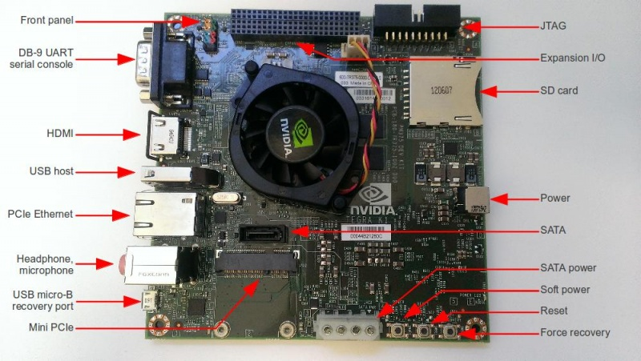

Bedienung:
g: Wechsel zwischen GPU und CPU
d: Debug Informationen anzeigen (Frames per Second, erkannte Gesichter bei Gesichtserkennung)
Enter: Wechseln zwischen Vollbild und Fenstermodus
Pfeiltaste Links: voriger Showcase
Pfeiltaste Rechts: nächster Showcase
Space: Hüte „rotieren“ bei Gesichtserkennung
Esc: Showcase beenden

Sourcecode:
https://github.com/JosefSommerauer/opencv-demo

